论商业之道

我很早就想在商业领域进行一次深入而彻底的研究，只是一直没有抽出时间把自己的关注度放到这方面上来，现在终于是时候了。

* **达内招聘会**

今天我受邀参加了达内的现场招聘会，这是我第二次以招聘方身份参加招聘会，这次的参加人数明显多于上次，参与公司也更多，竞争更为激烈。

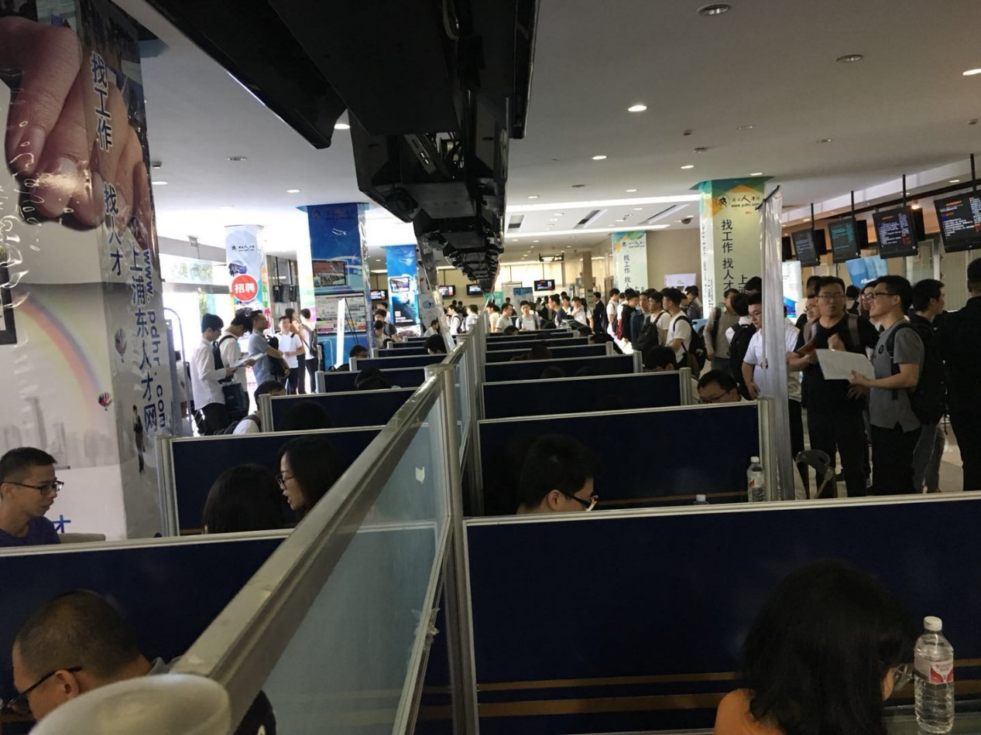

有了上次的经验，这次我更多了一些思考。例如那些求职者，为什么在某些公司那里排长队，另一些公司却很空，一个也不去。 还有一些担忧，今天会不会我们这里也没人光顾，最后空手而归。

我此时感觉，虽然公司有大有小，名气待遇各不相同，但是这和去路边开个店是何等的相似，有的火锅店，烧烤店，日料店人满为患，晚上要排队4个小时，有的开了店也就头几天有重大优惠的人时候才有人来，过段时间就完全没有一个顾客了，这对店老板来说是何等的煎熬和打击，公司楼下餐饮店的关门率达到了90%以上!

顾客上门和商业手段的联系究竟是什么呢?

我这次故意没拉易拉宝，打广告，只是头上有个显示屏在介绍我们公司。我们就这样呆呆坐着，空等着别人来，结果过去了半小时，都没有一个求职者来投简历，有几个刚想坐下问问，感觉话刚到喉咙口，不知道为何又放弃了。

因为这个餐饮店开张时没打广告，发传单，也没放花篮!**在商业中，你高高在上，不作为是绝对要失败的!**这时我把精美的易拉宝拉开，又吆喝了一下:“这里可以找工作！“。话刚落，一个求职者就坐了下来，另外还有几个路过的在后面围观。

我开始了这次面试，成功完成了第一单，发挥还是不错的，我把简历塞到纸袋里存起来，过了十分钟，第二个来了，每次面试完等十分钟左右就会有下一个，成功开了三单。

这样就成功了吗?不，旁边的公司为什么在排队，中间完全没有停顿，一个接一个。

那是因为我们没有把口碑展现给顾客们，**顾客来不来，有没有回头客，都是看口碑的，都是要看近阶段的成绩的**!我顿时大悟，把三份简历全部拿了出来，摊在桌子上，马上求职者就把队排好了，今天都不愁了。

**这些顾客内心是矛盾的，他们可能会看不上你，也可能会感觉你看不上他，如果两者没有找到契合点，大家都可能会错过，会误解，都错过了自己真正需要的东西，我们商业要做的就是找准契合点，打进去**。

随着旁边有名公司队伍越排越长，很多感觉无望的求职者都把目光投向了我们，我们这边就进一步忙碌起来，这说明**大多数情况下，都没有一种模式，能够把所有层次的顾客都笼络好，商业永远是有机会的**。我们忙的完全没时间吃中饭，没时间小便，这同早上一开始是完全不同的，我们开始往提高配合，提高流水线工作方向发展，当然也开始考虑要拒绝一些求职者了。

一天忙碌的面试终于拉下帷幕了，这是一个开端，这意味着在这个时刻，思维的重心发生了很大的变化，《论商业之道》开始了。

* **《争霸艾泽拉斯》试玩**

就在一个月以前，魔兽世界新资料片《争霸艾泽拉斯》正式上线。作为魔兽世界的老玩家，以前每一次新版本上线，我都会第一时间体验。这次上线都一个月了，为什么我还没有进去玩呢?

过去魔兽世界是点卡计费的，30块钱大概能玩60个小时，而现在只能买月卡，季卡，月卡要75元，季卡要198，不是玩多少小时付多少钱。

在我的学生时代，我是非常渴望能够包月玩的，因为我一直在电脑前，一个月要玩400小时以上，按点卡计算要200元，换成现在只要75元了，非常的合算。但是现在我已经工作了，年纪也大了，没有那么多的精力，不可能去这么长时间的关注某个游戏。我一个月最多就玩10个小时，买点卡的话只要花5元钱，而现在要花75元，自然是有点心不甘情不愿的，一直不愿掏这个钱。**中国大多数30-40岁的男人对家里的财政都是完全没有话语权的，不要看只有几十块，掏起来也是不容易的**。

本来我打算放弃这款游戏了，但是十月一日偶然看到了他们的广告，老兵回归，居然可以免费试玩三天。这太好了，作为老玩家，对于魔兽的兴趣已经远不如前了，但情怀还是有的，有新资料片，新地图，新副本出现，也是会关注一下的。给我三天时间，我起码可以进去看看风景，满足一下好奇心对吧。

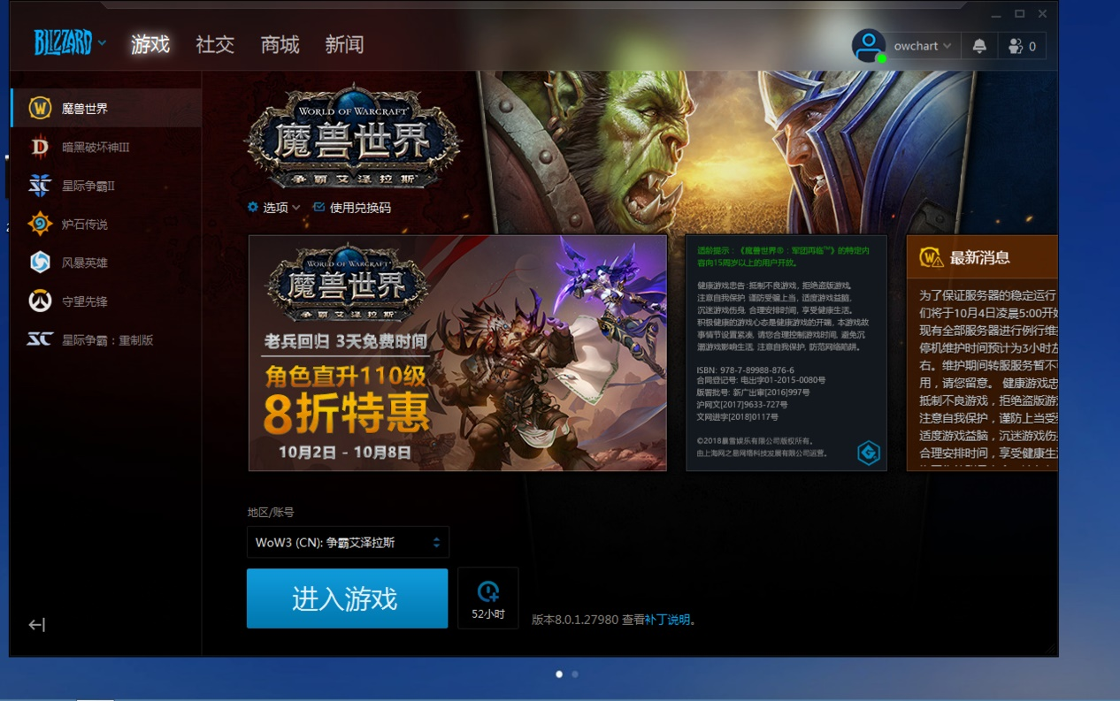

我下载好游戏，足足50多个G，然后就进去试玩了。新的剧情，新的大陆，还是挺不错的，我很快就升了一级，我很想用这三天升到满级，但是我计算一下，我觉得以我的水平，大概需要六天，现在只给了三天，那我只能升到一半，一种很遗憾的感觉。

我还是有点不甘心的，所以我最后还是付了款，我现在才知道**为什么是三天，而不是五天七天，他们算准了大多数老兵，在月卡机制下都不会回归，而免费三天能体验不少内容，但更精彩的内容三天是体验不完的，让老兵们产生了极大的好奇感**!

我付了一个月的钱，75元，我被成功营销了，我觉得**首先产品做的确实好，其次是三天试玩的营销方案非常的成功，留住了一大批老客户，避免他们完全退出，并为产品带来了可观的收益，而且是立即变现**。

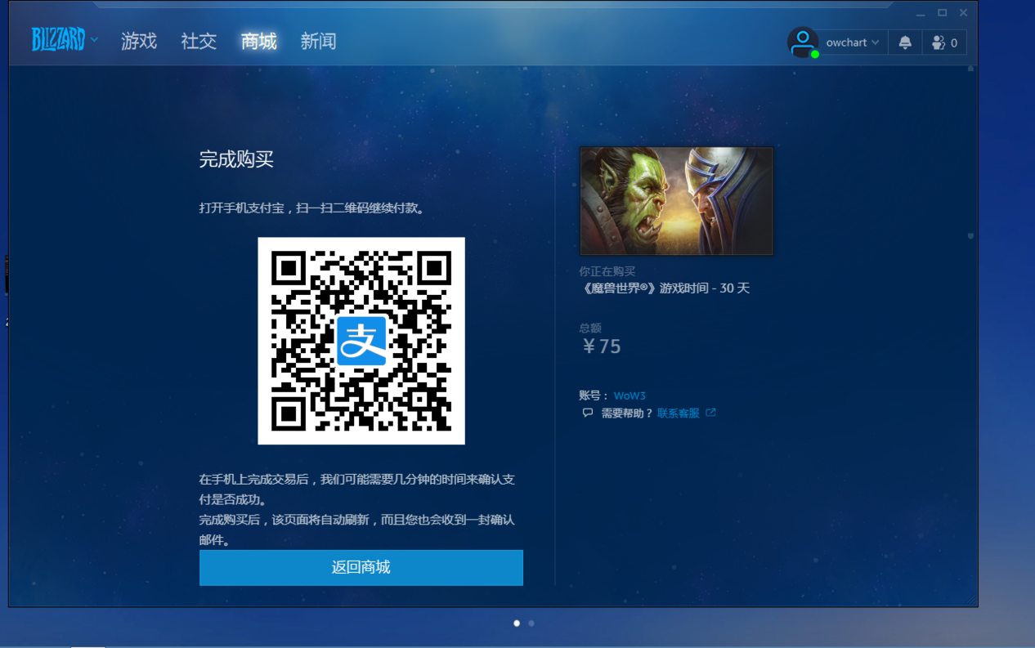

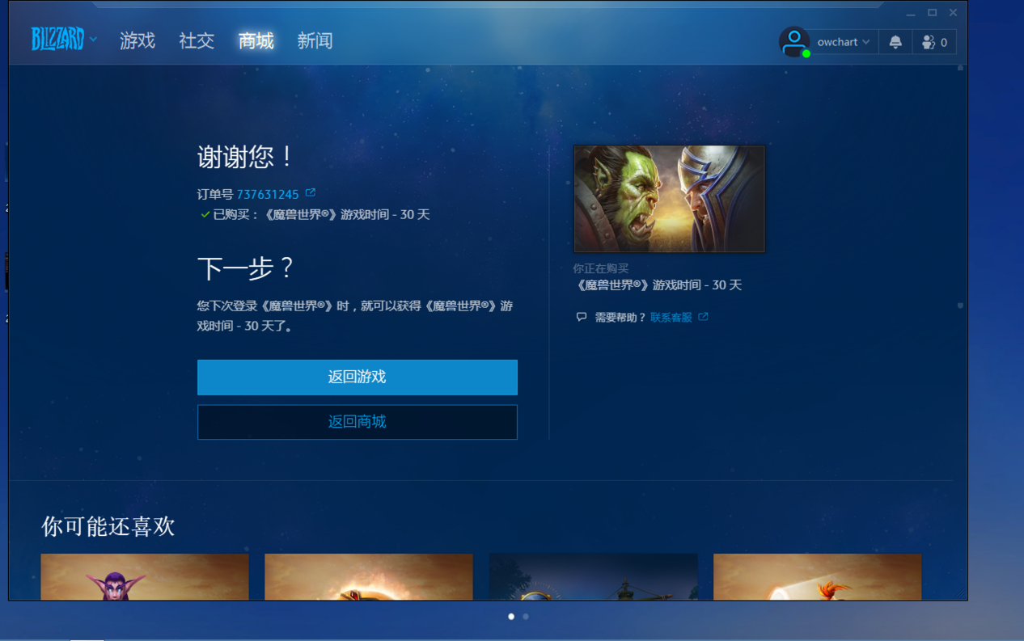

* **农村里的自动洗衣机**

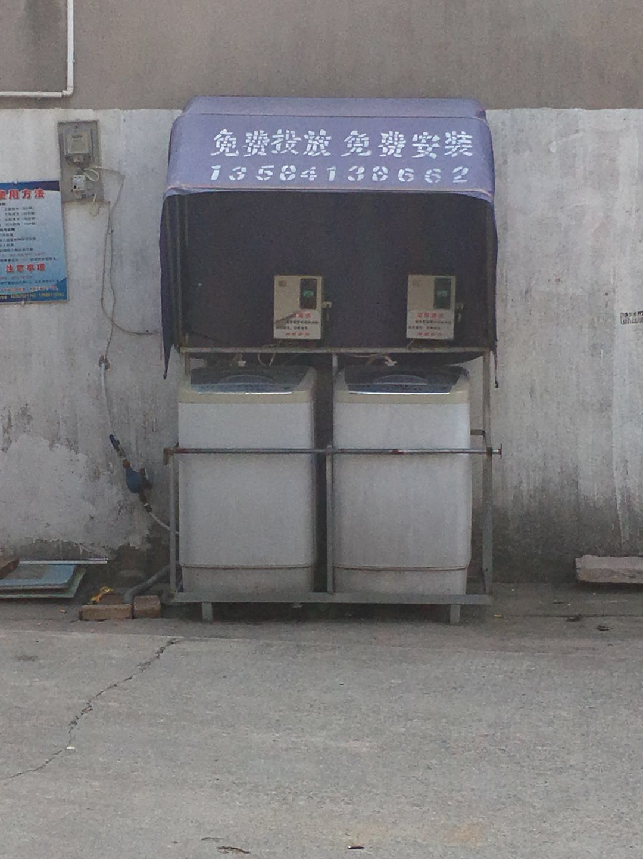

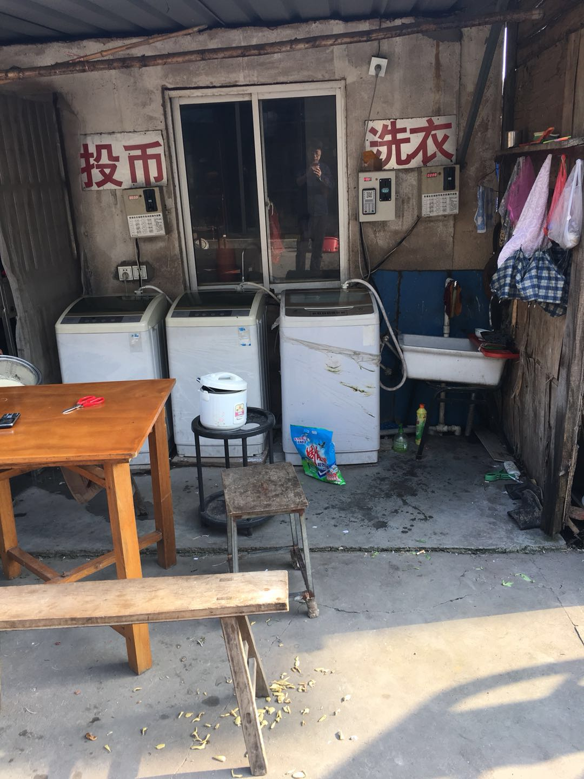

* **在星汇广场二期开店**

我们公司所在的地点叫星汇广场二期，一楼都是各种店，大多都是餐饮店。两年来，这些店更换了一大批，谁存活下来了，谁关门了，有谁曾经关注过。淘汰率接近95%。